Tarte normande aux amandes
Tartes
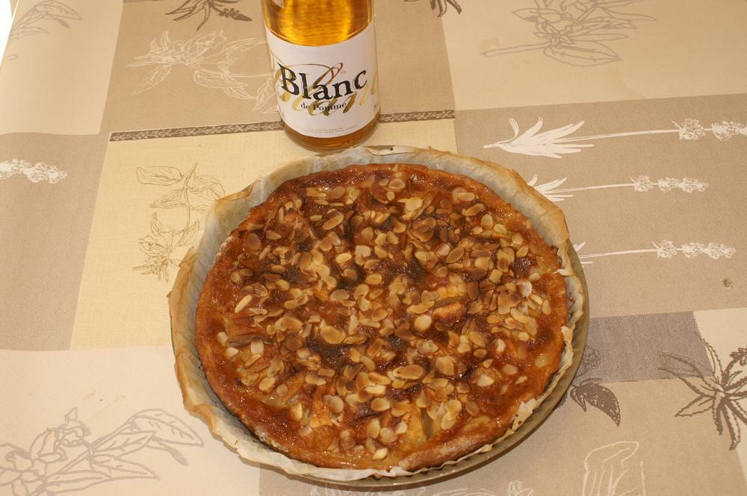

Ingrédients
- Une pâte brisée
- 5 pommes
- 2 œufs
- 150 gr de sucre
- 1 c. à soupe ½ de maïzena
- 1 verre de lait
- 1 sachet de sucre vanillé de Madagascar
- 1 petit verre (à liqueur) de calvados
- Amandes effilées

Préparation
1. Éplucher les pommes, les couper en lamelles, les disposer sur la pâte.
2. Dans une terrine, battre les œufs entiers et le sucre. Ajouter la maïzena, le lait et en dernier le calvados.
3. Verser la préparation sur les pommes, parsemer d’amandes effilées, mettre au four chaud, au niveau de la sole. Four à 200° pendant 45 min.

